Министерство науки и высшего образования Российской Федерации

Федеральное государственное бюджетное образовательное

учреждение высшего образования

«СибирскИЙ государственнЫЙ Университет

геоСИСТЕМ И ТЕХНОЛОГИЙ»

(СГУГИТ)

ОТЧЕТ

ЛАБОРАТОРНАЯ РАБОТА 5. РАЗРАБОТКА РУКОВОДСТВА ПОЛЬЗОВАТЕЛЯ

Выполнил обучающийся

группы БИ-33

Тимошенко Д.С.

Проверил

старший преподаватель кафедры ПИиИС

Шарапов А.А.

Новосибирск – 2022

1. Введение

1.1 Область применения

Требования настоящего документа применяются при:

• предварительных комплексных испытаниях;

• опытной эксплуатации;

• приемочных испытаниях;

1.2 Краткое описание возможностей

Программа «Port Cy» применяется для изучения некоторых шифров в рамках изучения «Криптографии» как раздела информатики. Школьники могут рассмотреть реальные примеры работы трех алгоритмов шифрования (шифр Цезаря, шифр Виженера и шифр вертикальной перестановки) и самим попробовать расшифровать сообщение.

1.3 Уровень подготовки пользователя

Для работы с программой, пользователю не нужна дополнительная подготовка.

Для работы с программой, пользователю необходимы базовые знания информатики и криптографии.

1.4 Перечень эксплуатационной документации, с которой необходимо ознакомиться пользователю

Не требуется

2. Назначение и условия применения

Port Сy предназначена для помощи в обучении в школах, лицеях, колледжах и т.д. Работа с программой необходима, когда следует показать ученикам как работает расшифровка данных.

3. Подготовка к работе

3.1 Состав и содержание дистрибутивного носителя данных

Для работы с Port Cy не требуется дополнительное программное обеспечение

3.2 Порядок загрузки данных и программ

Перед началом работы необходимо:

1. Зайти на сайт программы и скачать ее

2. Установить программу в любую папку

3. Запустить Port Cy с рабочего стола

3.3. Порядок проверки работоспособности

Для проверки работоспособности программы, необходимо:

1. Запустить программу

2. Выбрать любой из представленных шифров

3. Заполнить необходимые поля

4. Убедиться, что на экране высветилась зашифрованное сообщение и запустился таймер.

В случае если Port Cy не запускается, то следует обратиться в службу поддержки.

4. Описание операций

4.1 Выполняемые функции и задачи

|  |  |  |
| --- | --- | --- |
| Функции | Задачи | Описание |
| Обеспечивает возможность рассмотреть алгоритмы шифрования | Ввод данных для шифрования | В ходе выполнения пользователь может самостоятельно набрать сообщение и критерии шифрования |
| Расшифровка сообщения | В ходе работы пользователь может попытаться расшифровать сообщение |

4.2. Описание операций технологического процесса обработки данных, необходимых для выполнения задач

Задача: «Ввод данных для шифрования»

*Условия, при соблюдении которых возможно выполнение операции:*

1. Все поля на экране заполнены верно (т.е. введены буквы русского алфавита, длина сообщение не превышает 30 знаков)

*Подготовительные действия:*

Не требуется

*Основные действия в требуемой последовательности:*

1. Открыть программу

2. В открывшемся окне выбрать один из вариантов шифра (шифр Цезаря, шифр Виженера, шифр вертикальной перестановки) (рисунок 1)

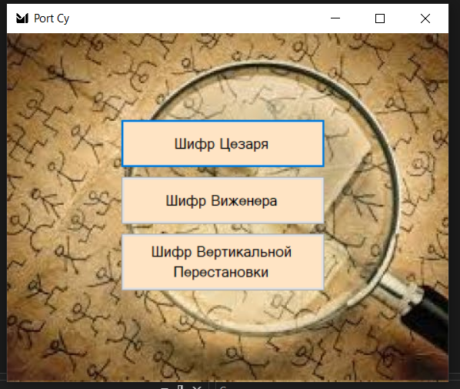

Рисунок 1 – Главный экран

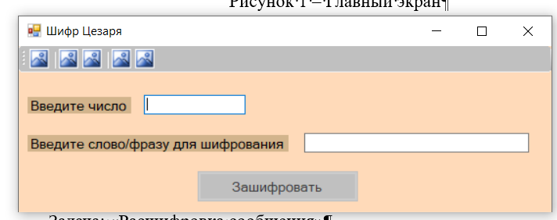

Рисунок 2 – Шифр Цезаря

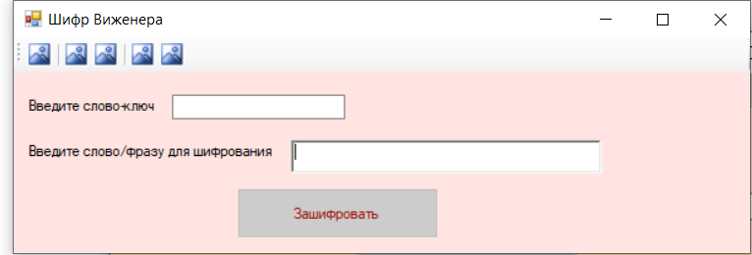

Рисунок 3 – Шифр Виженера

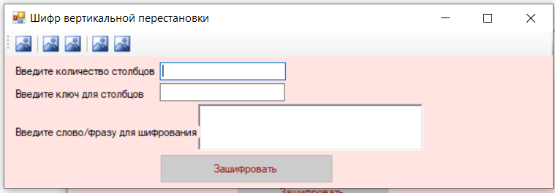

Рисунок 4 – Шифр вертикальной перестановки

*Заключительные действия:*

Не требуются.

*Ресурсы, расходуемые на операцию:*

1-2 минуты

Задача: «Расшифровка сообщения»

*Условия, при соблюдении которых возможно выполнение операции:*

1. Предыдущая задача выполнилась корректно

*Подготовительные действия:*

Не требуется

*Основные действия в требуемой последовательности:*

1. Открыть программу

2. В открывшемся окне выбрать один из вариантов шифра (шифр Цезаря, шифр Виженера, шифр вертикальной перестановки)

3. Заполнить данные, указанные на экране

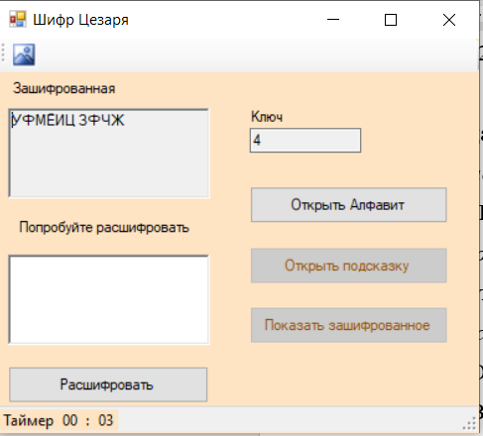

Рисунок 5 – Шифр Цезаря

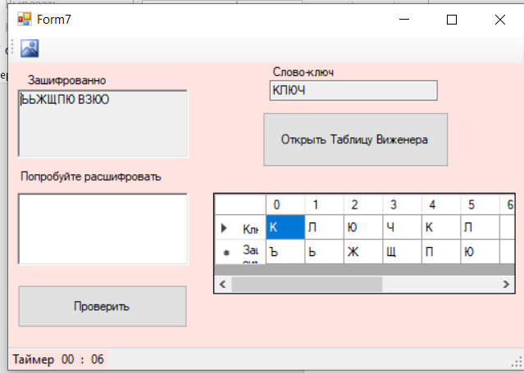

Рисунок 6 – Шифр Виженера

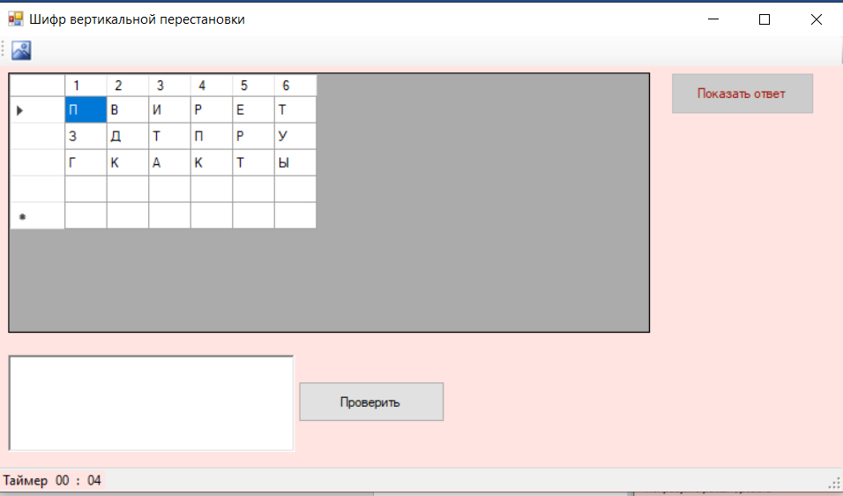

Рисунок 7 – Шифр вертикальной перестановки

*Заключительные действия:*

Не требуются.

*Ресурсы, расходуемые на операцию:*

1-2 минуты

5. Аварийные ситуации

---

6. Рекомендации по освоению

Рекомендуемая литература:

* Занимательная криптография, Низамутдинов А.Э., Шалфеева В.В.